Министерство науки и высшего образования Российской Федерации

федеральное государственное бюджетное образовательное учреждение высшего образования

«Российский экономический университет имени Г. В. Плеханова»

**МОСКОВСКИЙ ПРИБОРОСТРОИТЕЛЬНЫЙ ТЕХНИКУМ**

Специальность 09 02 07 Информационные системы и программирование

Квалификация: Программист

ПРАКТИЧЕСКАЯ РАБОТА

ПО «РАЗРАБОТКА МОБИЛЬНЫХ ПРИЛОЖЕНИЙ»

Страниц: 6

|  |  |
| --- | --- |
| Выполнил студент  Группы П50-6-21  Стукалов Илья Олегович | Проверил преподаватель  ___________ К. А. Дзюба  «____» ____________ 2023 года |

**Тема:** методы иклассы

**Цель работы:** научиться работать с методами и классами в Java

**Ход работы:**

Сначала создадим вложенное перечисление (enum) в классе Post, который будет означать должность сотрудника в компании.

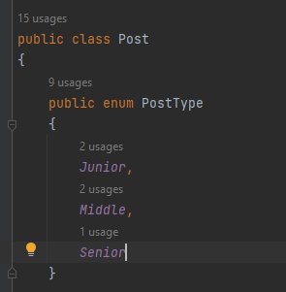

Рис. 1. Перечисление должностей

Затем реализуем класс Post (обозначает должность). Он будет содержать в себе тип должности, а также описание должности. Реализуем два конструктора, геттеры и сеттеры для каждого атрибута класса. Также сделаем сет метод для инстанса класса.

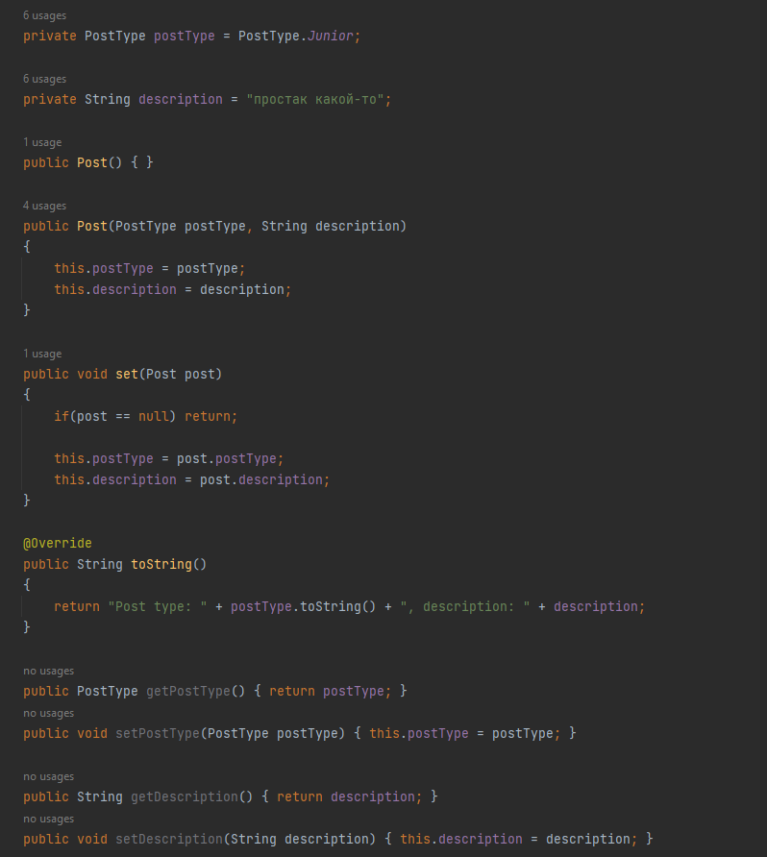

Рис. 2. Реализация класса Post

Далее реализуем класс Employee, у которого будет атрибут имени, возраста, должности, зарплаты, а также id сотрудника в компании. Также реализуем три конструктора. Переопределим стандартную функцию toString для преобразования данных класса в строку.

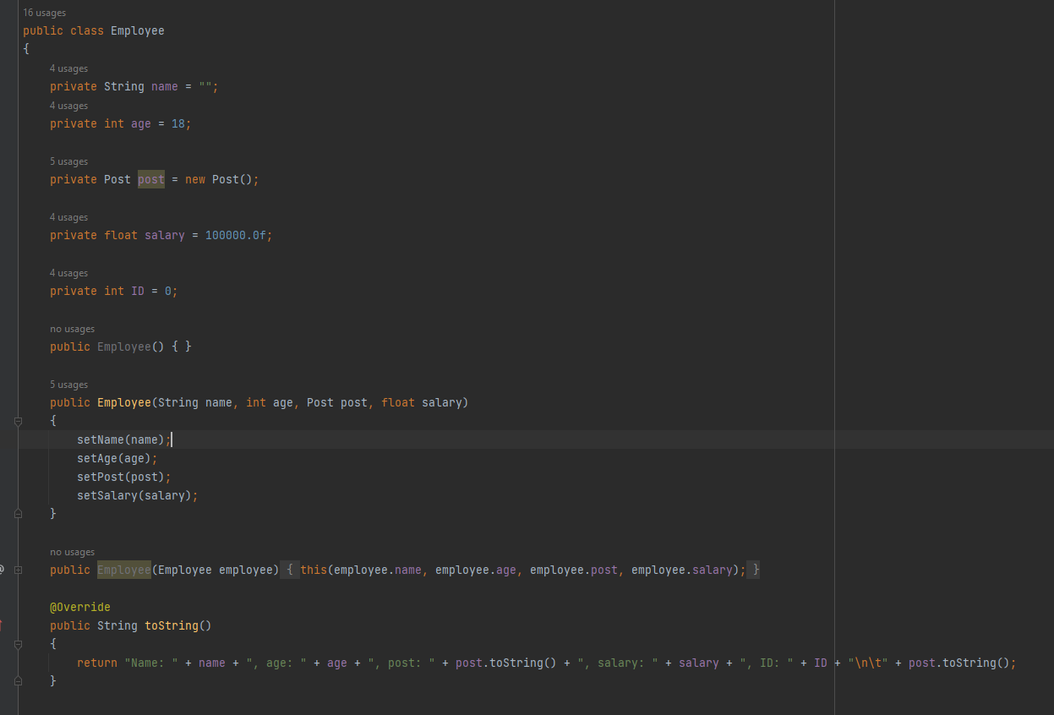

Рис. 3. Реализация класса Employee

Затем реализуем геттеры и сеттеры для атрибутов класса. Также реализуем создание уникального ID, который будет сохранять последовательность среди сотрудников компании.

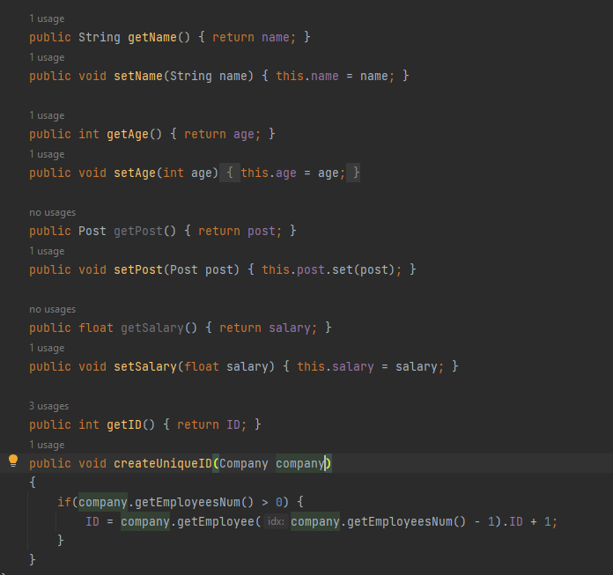

Рис. 4. Реализация класса Employee

Далее реализуем класс Company. У данного класса будет атрибут названия компании. Также будет лист сотрудников. Переопределим стандартную функцию toString. Она будет возвращать описание компании, а также описание сотрудников в одной строке. Также реализуем функцию добавления сотрудника в компанию. В данной функции будет проверка на совершеннолетие сотрудника. Только при таком условии он будет добавляться в лист. Реализуем остальные вспомогательные функции: удаление сотрудника, поиск сотрудника, получение сотрудника по индексу в листе. Также сделаем геттер и сеттер для названия компании.

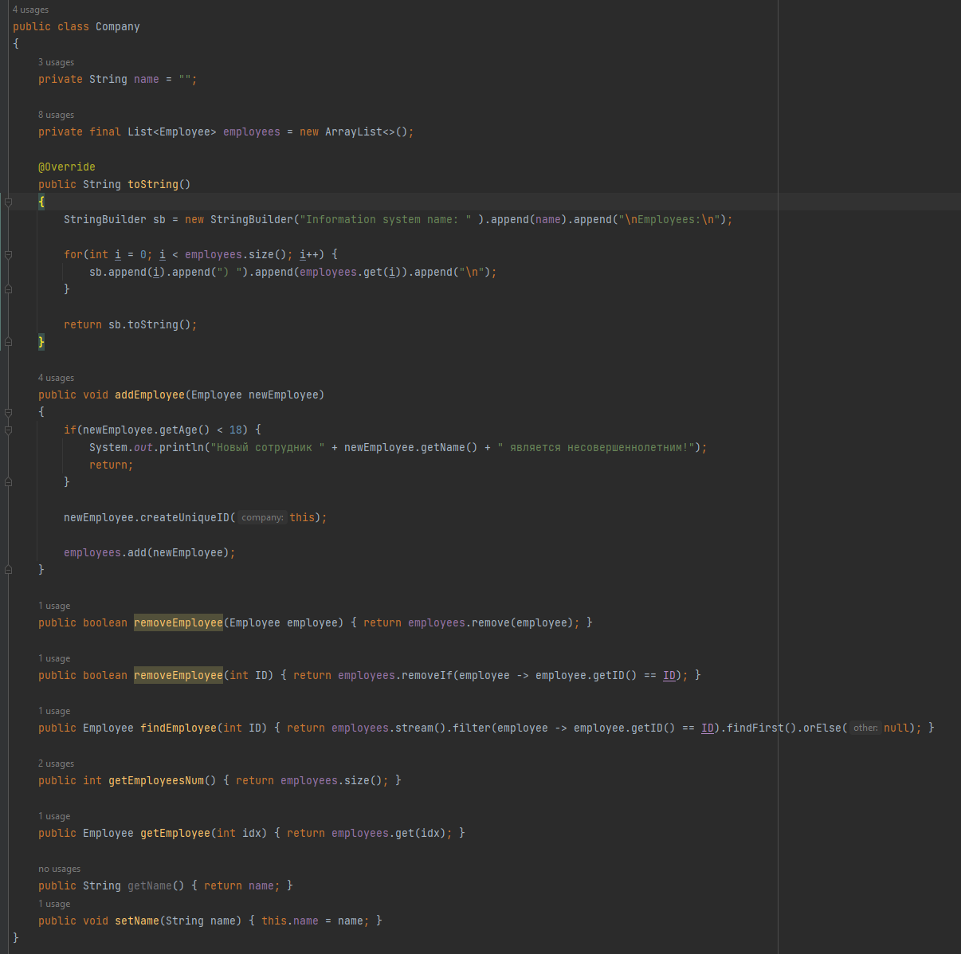

Рис. 5. Реализация класса Company

Далее протестируем нашу систему.

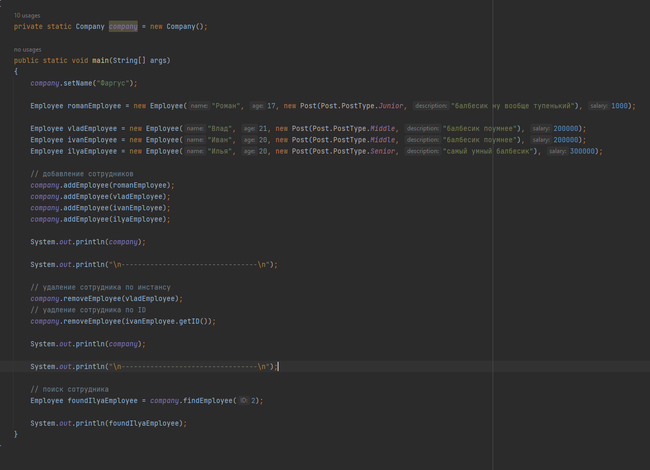

Рис. 6. Все тесты

**Результаты программы:**

**Код 1:**

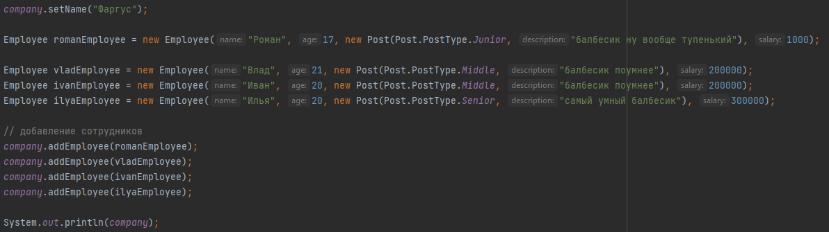

Рис. 7. Код для первого теста

**Результат 1:**

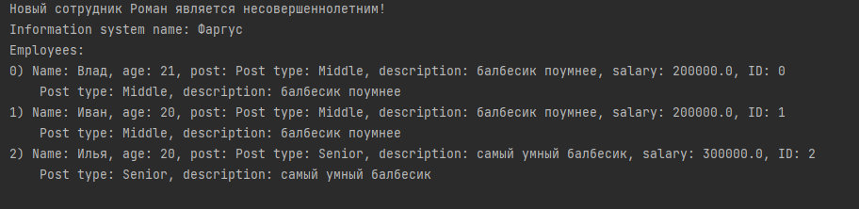

Рис. 8. Результат первого теста

**Код 2:**

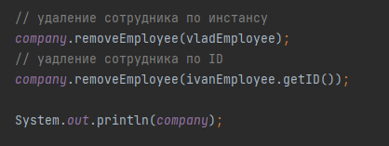

Рис. 9. Код для второго теста

**Результат 2:**

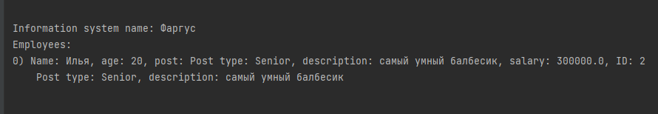

Рис. 10. Результат второго теста

**Код 3:**

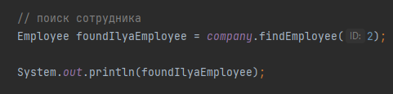

Рис. 11. Код для третьего теста

**Результат 3:**



Рис. 12. Результат третьего теста

**Вывод:** научились работать с методами и классами в Java